**RUTINAS Y DIETAS SALUDABLES**

**Dahiana Marin Gonzalez**

**Maria Paulina Montoya Cardona**

**Karoll Julieth Rios Jaramillo**

**DEFINICIÓN DE PROBLEMA**

Encontramos que en la institución educativa José Antonio galán los estudiantes entre las edades de 13 a 18 años , empiezan a tener problemas con su físico,a Preocuparse por cómo se ven y cómo sentirse bien con ellos mismos,empiezan a preocuparse por su salud mental y física,Los estudiantes con solo el hecho de sentirsen mal con su fisico o sentirsen inconformes consigo mios pueden llegar a recurrir al suicidio.

El suicidio es la segunda causa de muerte en la población mundial de 10 a 24 años de edad. Según la Organización Mundial de la Salud (OMS), anualmente 100.000 adolescentes **se suicidan** en el mundo, y por cada suicidio se registran entre 10 y 20 intentos,Por ello los estudiantes deben llevar una salud mental buena ,para tener una vida mas sana,debemos preocuparnos por como nos sentimos y mas entre los 13 a 18 que es cuando los estudiantes estan entrando en la adolescencia que es donde se presentan tantos cambios tanto fisicos como cambios hormonales

también encontramos que los estudiantes comienzan a tomar conductas alimenticias muy malas y poco saludables ya que por su poco conocimiento sobre los alimentos no saben qué alimentos son buenos o malos,

por tanto con esta aplicación haremos que los estudiantes puedan tener una vida más sana y plena teniéndose entretenidos haciendo ejercicio y teniendo una alimentación más buena

**CASOS DE USOS**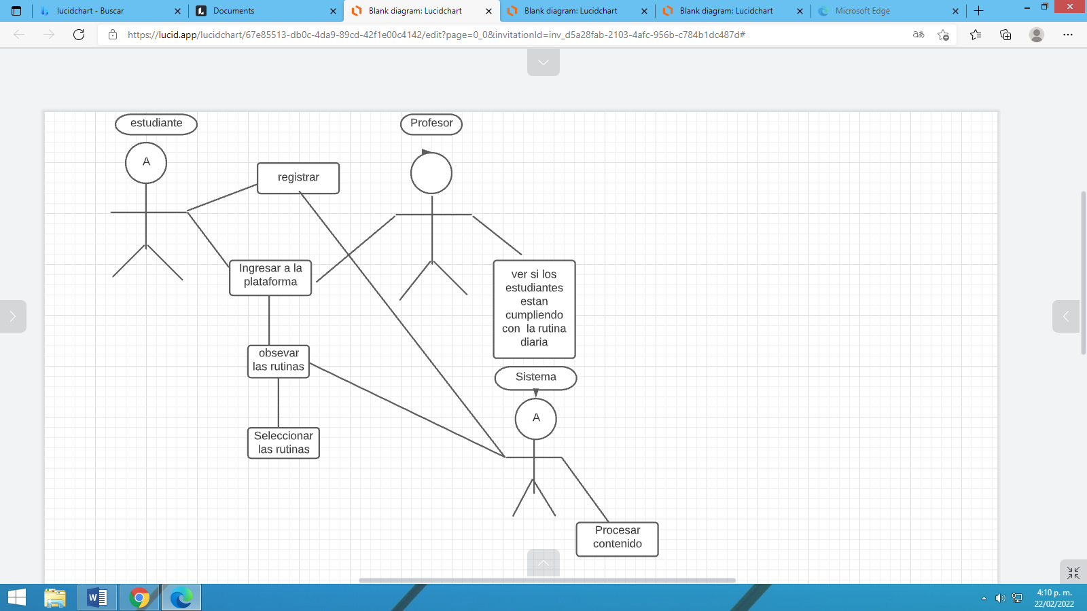

| **Designación** | UCA-01 |
| --- | --- |
| **Nombre** | Registrar usuario |
| **Descripción** | El usuario ingresa a la plataforma  Y selecciona la opción de registrar usuario. El sistema va a mostrar un formulario para que se registren.  Una vez este llenado los datos el usuario debe dar clic en el botón registrar, el sistema te debe llevar a la ventada e iniciar cesión, donde ahí debes escoger tu rutina. |
| **Actores** | Estudiantes, docentes |
| **Flujos alternos y excepcionales** | Para registrarse tendrán que utilizar el correo institucional |
| **Pre-condiciones** | Ser estudiante de la institución educativa José Antonio galán |
| **Pos-condiciones** | Una vez el estudiante registrado le queda su cuenta en la plataforma |

| **Designación** | UCA-01 |
| --- | --- |
| **Nombre** | Menú |
| **Descripción** | El usuario tendrá algunas guías que aparecerán en el menú |
| **Actores** | Estudiantes, docentes |

| **Flujos alternos y excepcionales** | Los estudiantes p0ara entrar a menú tendrán que iniciar sesión primero |
| --- | --- |
| **Pre-condiciones** | Ser estudiante de la institución educativa José Antonio galán |
| **Pos-condiciones** | Escoger la dieta para empezar |

| **Designación** | UCA-01 |
| --- | --- |
| **Nombre** | Más información |
| **Descripción** | Se representa en un botón donde el usuario le da clic y obtiene más información. |
| **Actores** | Estudiantes-Docentes |
| **Flujos alternos y excepcionales** | Deben haber ingresado al juego para solicitar ayuda |
| **Pre-condiciones** | Ser parte de la comunidad institucional José Antonio Galán |
| **Pos-condiciones** | Obtener información útil para el jugador |

**ALCANCE**

Esta aplicación móvil busca que los estudiantes tengan una vida más saludable,un buen estado físico y una buena alimentación , dependiendo de su edad, peso y estatura.

**MISIÓN**

La misión es ayudar a que los estudiantes a medida de qué vayan haciendo las rutinas con disciplina y una dieta constante y saludable, puedan tener un mejoramiento de estado físico, y se dediquen más al deporte y saber que es tener superación mental y física, esto ayuda a que las personas no solamente se sientan bien de salud sino de mucha autoestima La aplicación brinda la ayuda de que las personas puedan tener un acceso fácil de una buena rutina de ejercicios y alimentos favorables que deben estar en una rutina ya sea que apenas están empezando o ya lleven un tiempo haciendo (también para veteranos avanzado). La misión es ayudar a que los estudiantes a medida de qué vayan haciendo las rutinas con disciplina y una dieta constante y saludable, puedan tener un mejoramiento de estado físico, y se dediquen más al deporte y actividades las cuales aparecerán en la aplicación de manera ordenada que pueda verse entendible para todo tipo de persona.

Esto también tiene algo peculiar y es que la persona pueda saber que es tener superación mental y física, también las personas no solamente se sientan bien de salud sino que su autoestima mejorará. La misión es ayudar a que los estudiantes a medida de qué vayan haciendo las rutinas con disciplina y una dieta constante y saludable, puedan tener un mejoramiento de estado físico, y se dediquen más al deporte y actividades las cuales aparecerán en la aplicación de manera ordenada que pueda verse entendible para todo tipo de persona.

Esta aplicación va tener la facilidad para el usuario de encontrar una rutina

y poder encontrar alimentos que son nutritivos para su salud , también las personas no solamente se sientan bien de salud sino que su autoestima mejorará.

**VISIÓN**

Nuestra visión es velar por los estudiantes de la institución educativa José Antonio Galan ,para que tengan un buen estado físico con las rutinas ,y una buena y sana alimentación ,tener una buena aplicación que para los estudiantes sea efectiva queremos ayudarles para que se sientan bien con ellos mismos físicamente y emocional ,tener una aplicación tan buena que a los estudiantes le den ganas de ingresar ,queremos que los estudiantes desde una temprana edad tengan una buena alimentación y un buen estado físico ya que si tienen una sana alimentación y un buen estado físico podrán evitar enfermedades

**JUSTIFICACIÓN**

La aplicación se enfocará hacia los grados 9-10-11, los cuales se encuentran entre las edades de 13- a 18 años ya que entre esa edad los estudiantes empiezan a preocuparse por un buen estado físico y por una buena alimentación por esa razón se creará la aplicación móvil, las rutinas diarias ayudarán a los estudiantes a controlar su peso e imagen

Actualmente la Institución Educativa José Antonio Galán con el área de educación física le brinda a los estudiantes a tener un buen estado físico con los ejercicios, juegos, estrategias y clases programadas por el docente de esta área, pero es más fácil que los educandos lleven a cabo una serie de ejercicios y una sana alimentación guiada de acuerdo a su peso estatura y edad; ayudando a salir un poco de la rutina que se lleva dentro de las clases.

Mantener un buen peso saludable y reducir el riesgo de algunas enfermedades tales como el aumento de peso, la diabetes tipo 1 y 2, las enfermedades cardíacas y la presión arterial alta, algunos tipos de cáncer y osteoporosis, ayuda a mejorar el estrés , ansiedad o depresión

El hacer ejercicio diariamente activa el sistema circulatorio y mejora la aportación de oxígeno a los órganos. También ayuda a controlar los niveles de colesterol y triglicéridos, que son un importante factor de riesgo cardiovascular y de enfermedades coronarias,

El ejercicio como saltar, correr, o levantar pesas, ayuda a fortalecer los huesos, también te ayuda a controlar el peso , aumenta la energía y mejora tu habilidad. Por eso sería bueno una aplicación que les ayude con las rutinas diarias y te informe que alimentos son buenos, saludables y nutritivos para la salud, no solo va ayudar con el estado físico sino que también con la salud mental, ya que como se mencionó anteriormente los estudiantes desde los 13 años en adelante empiezan a desarrollarse y empiezan a preocuparse por su estado corporal y por sentirse bien con ellos mismo. con una comida saludable y un hábito, conservaran su mente un poco ocupada haciendo ejercicio y se van a sentir bien con ellos mismos y así llevaran una vida mejor y más sana.

El ejercicio físico es importante para mantener la condición física, puede contribuir positivamente al mantenimiento de un peso saludable, al desarrollo y mantenimiento de la densidad ósea, fuerza muscular y movilidad articular; promueve numerosos procesos. Este es fundamental para el mantenimiento de la salud y es además un poderoso medio de satisfacciones personales

Hoy en día podemos encontrar diferentes tipos de rutinas de ejercicios en las que podemos participar para completar diferentes objetivos. Algunas rutinas de ejercicio son creadas para ejercitar el cuerpo de una manera completa mientras que otras rutinas se enfocan en una parte del cuerpo en específico. Además, hay rutinas de ejercicios diseñadas para mejorar la resistencia a corto o largo plazo.

**INTRODUCCIÓN**

Una alimentación saludable es uno de los hábitos más importantes para tener una buena salud, no solo a nivel físico sino también mental. Por este motivo, es importante adoptar unas costumbres tanto de nutrición como de ejercicio físico, ya que contribuyen a mejorar la calidad de vida. Los alimentos son imprescindibles y suministran al organismo los nutrientes y energía necesarios para mantenerse saludable. La nutrición es consecuencia de la alimentación, ya que los alimentos una vez ingeridos y procesados por el organismo (a esto denominamos alimentación), son transformados y utilizados por el mismo en distintos procesos biológicos (esta es la nutrición).

La mala alimentación acompaña a los jóvenes, uno de cada tres jóvenes entre 13 a 18 años no come frutas diariamente, cinco de cada 7 no consumen verduras y siete de cada diez incorporan comida de la calle en su alimentación diaria. Cifras que demuestran lo importante de promover principios básicos a la hora de comer y estilos de vida saludables que eviten enfermedades tan comunes entre los jóvenes como la migraña o la gastritis.

Alimentarse bien es muy importante en la adolescencia. Durante esta etapa se producen grandes cambios en la composición corporal y aumenta la velocidad de crecimiento: “el famoso estirón”. La nutrición juega un papel esencial en ambos procesos. A los adolescentes, aunque están muy influidos por modas, amigos y publicidad, también les gusta razonar, negociar e investigar. Es bueno ayudarles a descubrir las ventajas de comer sano.

Es cierto que la alimentación es algo más que una necesidad, pues también supone placer y una forma de expresarse. La alimentación debe satisfacer estos tres pilares y mantener un equilibrio entre ellos. Hoy en día, existe una amplia variedad de alimentos, pero no todos son apropiados para llevar un estilo de vida saludable.

Por lo tanto, hay que conocer la importancia de la alimentación para decidir qué alimentos debemos consumir, en qué medida y cuáles se deben eliminar por completo de nuestra dieta. La amplia disponibilidad de alimentos que se encuentran hoy en día, en muchas ocasiones, lleva a comer en exceso, y a escoger de forma errónea los nutrientes que debemos consumir.

Una alimentación saludable no es aquella que excluye ciertos grupos nutricionales ya que todos, en mayor o menor medida, son necesarios para nuestro organismo. Después de conocer los riesgos de no seguir una dieta saludable y equilibrada, ya sabemos lo importante que es cuidar la alimentación, por este motivo, vamos a facilitar una serie de consejos para seguir una dieta sana y cuidada.

El ejercicio físico es importante para mantener la condición física, puede contribuir positivamente al mantenimiento de un peso saludable, al desarrollo y mantenimiento de la densidad ósea, fuerza muscular y movilidad articular; promueve numerosos procesos. Este es fundamental para el mantenimiento de la salud y es además un poderoso medio de satisfacciones personales

Hoy en día podemos encontrar diferentes tipos de rutinas de ejercicios en las que podemos participar para completar diferentes objetivos. Algunas rutinas de ejercicio son creadas para ejercitar el cuerpo de una manera completa mientras que otras rutinas se enfocan en una parte del cuerpo en específico. Además, hay rutinas de ejercicios diseñadas para mejorar la resistencia a corto o largo plazo.

**El ejercicio físico es el complemento perfecto para asegurar el bienestar de cualquier persona** Para entender la importancia de hacer ejercicio, basta con observar las consecuencias que sufren las personas sedentarias **las personas que practican actividades físicas con regularidad, disminuyen considerablemente las posibilidades de padecer alguna enfermedad tipo crónica o cardiovascular**. De ahí su importancia a la hora de llevar una vida más sana y equilibrada

Aunque cada persona es diferente y cada uno conoce sus límites y capacidades, existen algunas directrices sobre el tiempo que se debe emplear para hacer ejercicio.

**El tiempo de actividad física se puede clasificar de acuerdo a la edad**.

**Para los preadolescentes y adolescentes de 13 a 18 años lo más recomendable es realizar 60 minutos de actividades físicas al día, principalmente las aeróbicas**. También deberán incorporar ejercicios intensos durante al menos tres días a la semana para fortalecer los músculos y los huesos.El llevar una rutina Diaria de ejercicio los beneficia en los siguientes aspectos

**-Fortalece la mente**

El ejercicio físico no solo fortalece los músculos del cuerpo, sino que también ayuda a una persona a sentirse bien. Con esto nos referimos a que cuando una persona hace ejercicio, genera sustancias químicas que inducen felicidad y ayuda a aliviar el estrés, aumentar la autoestima, aliviar la ansiedad, aumentar la memoria, entre otras ventajas.

**-Ayuda a envejecer bien**

En estos momentos este beneficio o ventaja podría parecer obsoleta; sin embargo, tu cuerpo te lo agradecerá en unos años. De acuerdo con diversos estudios, el ejercicio puede prevenir ciertas enfermedades relacionadas con la edad como la osteoporosis.

**-Se reducen hábitos nocivos**

Una constante actividad física no solo fortalecerá tu cuerpo y tu mente, sino que también te alejará de diversos hábitos nocivos como el alcoholismo, el tabaquismo y la drogadicción. Por esta razón, el ejercicio se ha convertido en un método de sanación para miles de personas

**-Promueve un mejor sueño**

Si te cuesta dormir, hacer ejercicio puede ser la clave para superar este problema.Una constante actividad física puede ayudarte a dormir más rápido y profundamente. Ten en cuenta que no es recomendable ejercitarse antes de dormir o provocarás todo lo contrario.

### **-Es una forma de entretenimiento**

Aunque cada persona cuente con sus propias formas de entretenimiento, te aseguramos que no hay mejor distracción que el ejercicio físico. Esta actividad no solo te dará la oportunidad de relajarte y disfrutar del aire libre, también te abrirá la posibilidad de socializar y conocer nuevas personas.

**OBJETIVO GENERAL:**

DISEÑAR UNA ESTRATEGIA LA CUAL AYUDE A LOS ESTUDIANTES A TENER UNA BUENA ALIMENTACIÓN Y DONDE PUEDA REALIZAR

RUTINAS DIARIAS DE EJERCICIO PARA LLEVAR UNA VIDA MÁS SANA.

**OBJETIVOS ESPECÍFICOS**

**\***Buscar información sobre los temas que se van a requerir en este proyecto

**\***Diseñar rutinas de ejercicio de acuerdo a su peso ,edad y estatura

**\***Presentar una tabla de posibles alimentos que pueda consumir los estudiantes para una buena alimentación en la mañana,en la tarde y en la noche